

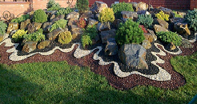

1. Доска почета.

2. Насаждения.

3. Флагштоки.

4. Детская песочница.

5. Камень памяти Защитникам Отечества.

6. Кованный мостик.

7. Альпийская горка (пожарный водоем)

8. Заасфальтированный подъезд к пожарному водоему.

9. Ограждение территории администрации

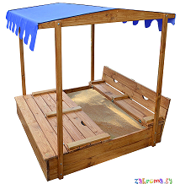

асфальт

УТВЕРЖДАЮ

Глава Дивьинского

сельского поселения

_____ Г.В.Лепешкина



**Концепция общественной зоны отдыха**

**ул. Лесная 21 п.Дивья Добрянского муниципального района Пермского края**

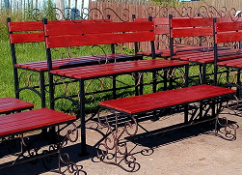





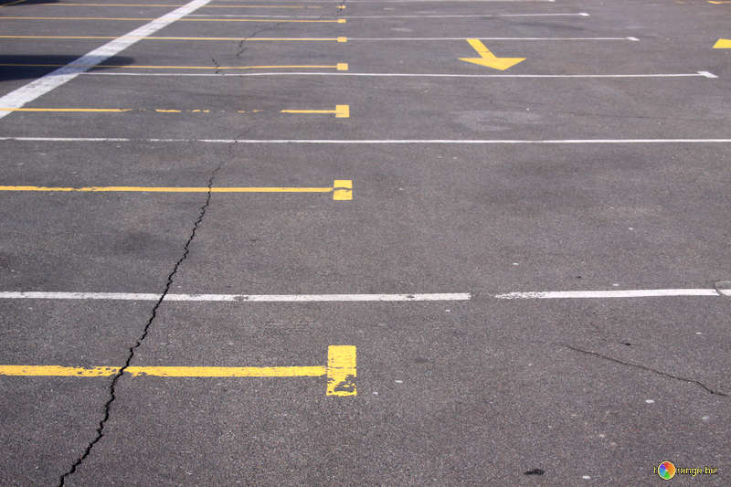



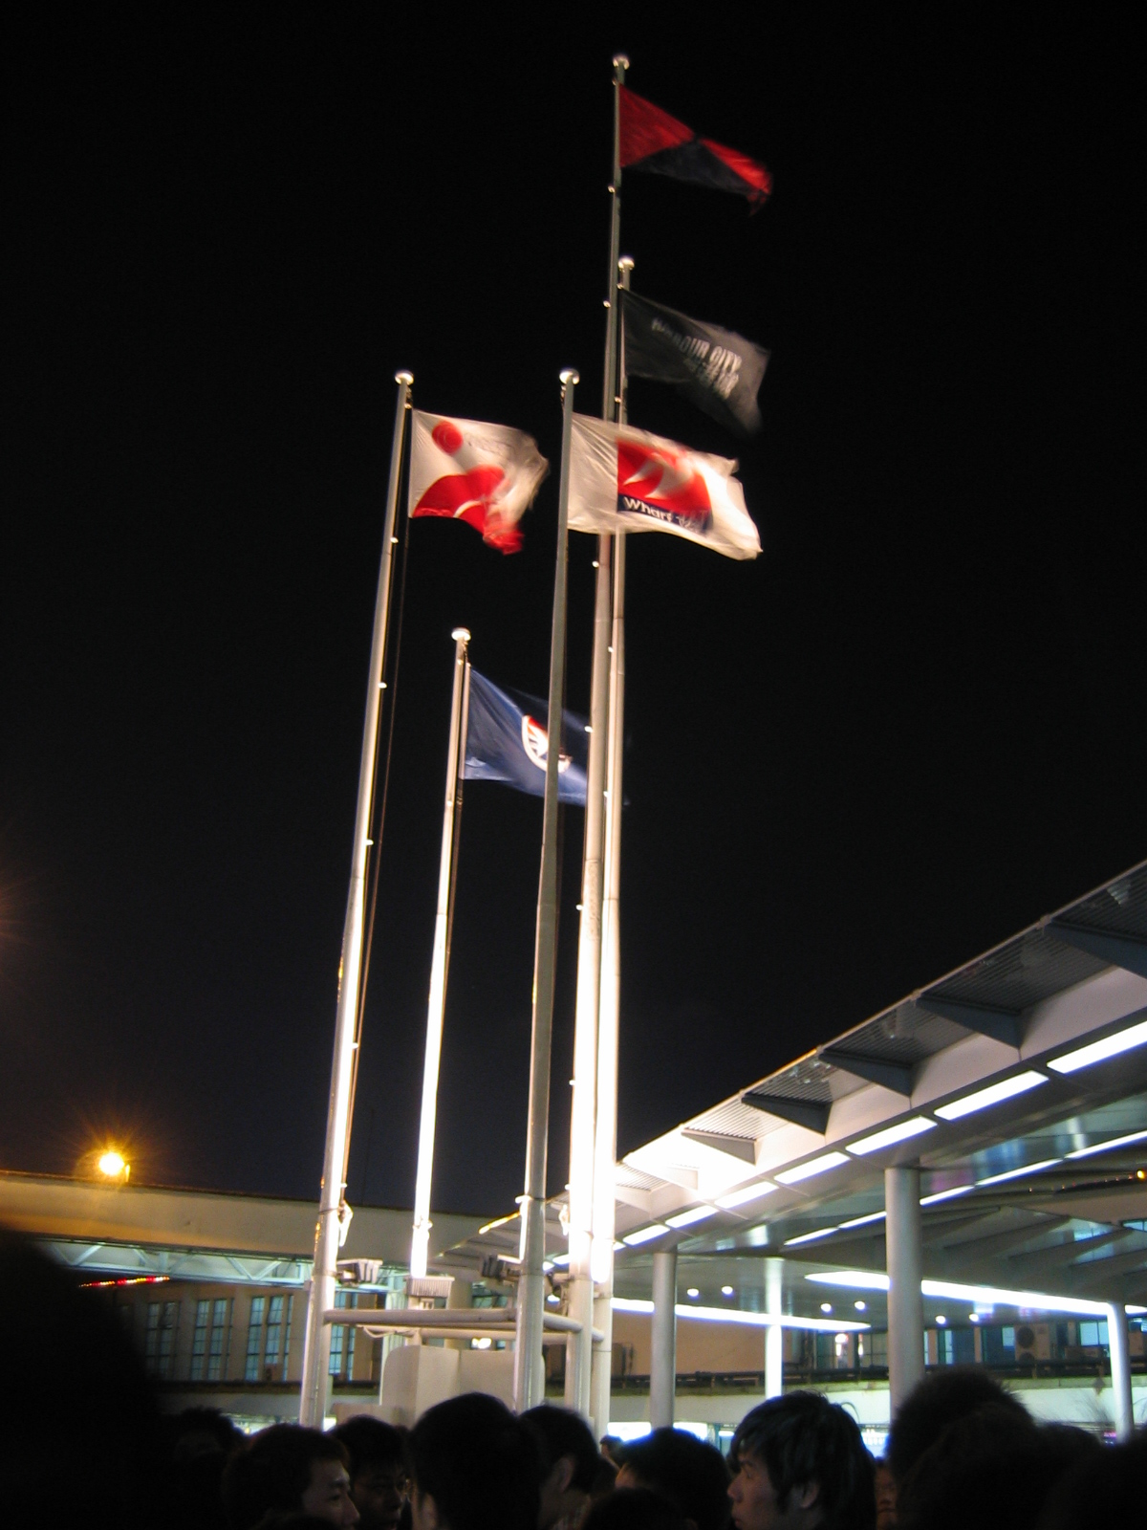



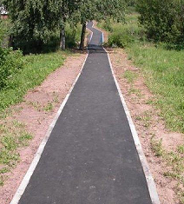

9



2

Администрация

4

5

6

